从新冠“神药”看美国“甩锅中国”的话语套路

原创 有里儿有面 [有理儿有面](javascript:void(0);)

**有理儿有面**

微信号 youli-youmian

功能介绍 你说是不是

2020-05-17[原文](https://mp.weixin.qq.com/s?__biz=Mzg3MjEyMTYyNg==&mid=2247492099&idx=1&sn=c66abdd88c38e45113ce8421ec179c7b&chksm=cef6b676f9813f605a35b3389239c925720f5d5a675f935752b326033e34d21cfe84bd98e02d&scene=27#wechat_redirect&cpage=74) 发表于

收录于合集



这些天，围绕着世人瞩目的新冠治疗“神药”瑞德西韦，可谓众说纷纭。

5月13日，出品瑞德西韦的美国吉利德公司在官网宣布与印度、巴基斯坦的5家仿制药公司签署了合作协议，授权他们在全球127个国家生产瑞德西韦，这一合作是非排他性自愿许可的，不收专利费。

毫无意外的是，**在这些授权生产的国家中，并不包括中国……**

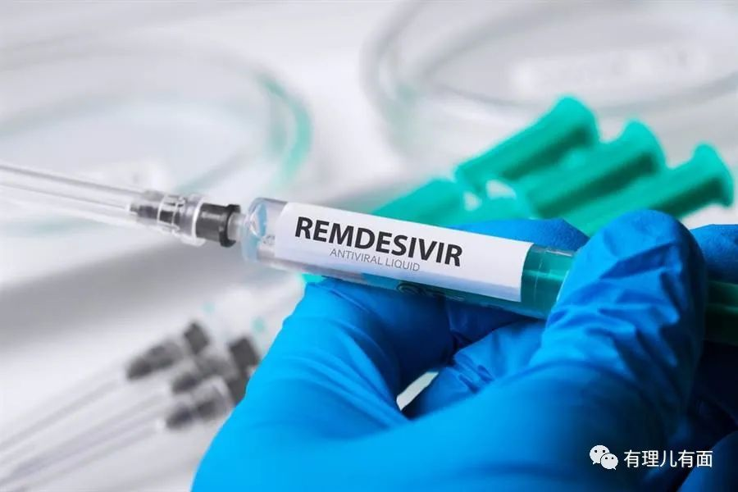

而就在5月1日，“懂王”特朗普在自己的椭圆形办公室振臂一呼，**宣布瑞德西韦已获美国食品药品监督管理局（FDA）授权，用于在紧急情况下治疗新冠病毒疾病的患者，**旁边还站着美国吉利德公司CEO丹尼尔·奥戴（Daniel O'Day）。

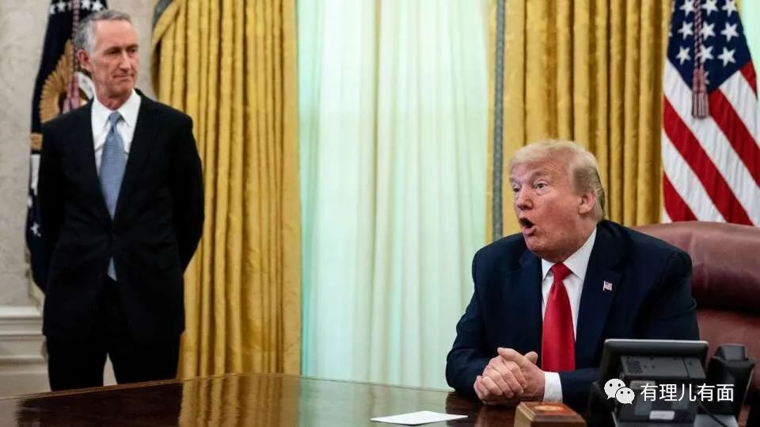

这让身陷疫情的美西方民众感觉灯塔国又一次引领了世界，“民主自由”的光环再一次普照大地，就像特朗普新的竞选口号一样“American Comeback（美国卷土重来）”。

但是在浓郁的王者气息下，却是有点力不从心的药物疗效。因为此前4月29日上演的中美疗效验证“PK”，着实藏着很多玄机。

相信大家也都知道了，有理哥再简要叙述一下。

4月29日，由中日友好医院的曹彬教授领衔的中国团队在《柳叶刀》发表了瑞德西韦在中国的早期临床报告，**没有任何证据支持瑞德西韦对新冠肺炎重症患者的疗效。**

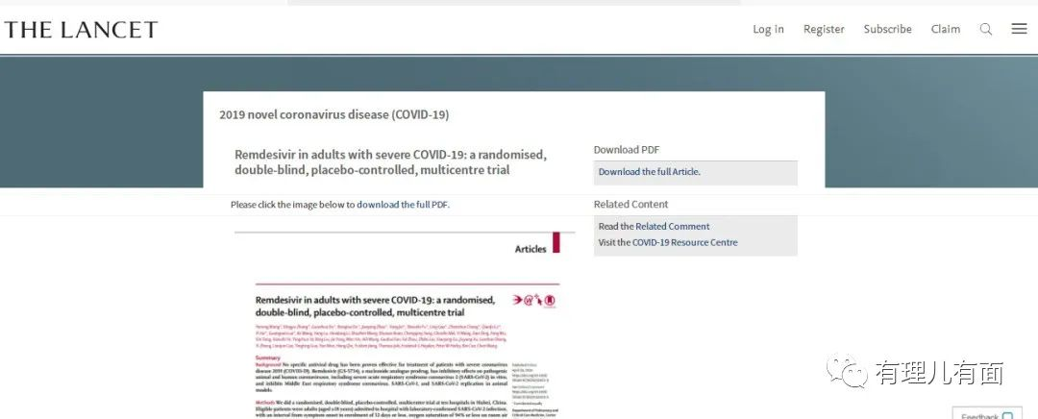

但是，就在同一天，吉利德公司也在官网上发布了他们自己的内部试验结果，并表示：其中超过50%的患者病情都出现了明显的改善。同时，多次在美国疫情防控中“顶撞”特朗普，很有声望的美国国家过敏和感染病研究所所长安东尼·福西，也在白宫对记者说，由他们研究所进行的另一项双盲试验显示，瑞德西韦能够“清晰地、显著地缩短疾病好转的时间”。

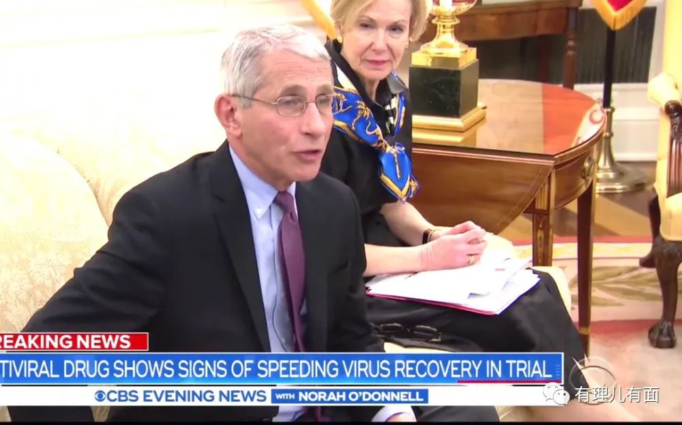

中美研究结论南辕北辙，让世界惊掉了下巴。而且，在刊发中国报告的同时，《柳叶刀》还配发了英国爱丁堡大学医疗数据专家约翰·诺里（John Norrie）对于中国报告的一篇名为《效力不足的研究所面临的挑战》的评论文章， 这无疑都加深了专业人士和社会各界对中国临床实验结果的疑问。

到底谁在说谎？

经过一番比较，原来最让人玩味的是中国和美国的实验标准不同。**因为中国研究的标准叫做临床改善时间，是看病人的死亡率会不会出现明显下降，结果来看用药和对照组的死亡率分别是14%和13%，反而提高了。**

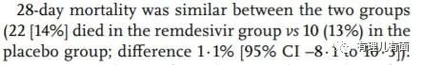

而美国的标准叫做复原时间，不要被这个称呼所迷惑，该标准比中国宽松的多，其实是看用药是否可以缩短治疗时间，结果是平均康复时间从15天缩短为11天，但考虑到目前各国临床治疗中大部分患者是轻症患者，而且存在一定比例的自愈情况，这个时间缩短里的水分还是不小的。

但是看一个药是不是管事、是否有效，不是应该看药的治愈率或者说危重病人的康复率吗？为何标准不一样，原来，开始研究的时候，美国的标准和中国类似，但是，**在4月中旬的时候，美国偷偷改了标准，换成了现在的。**

我们不能说这药一点疗效都没有，毕竟它缩短了患者康复的周期，但吉利德公司和福西根本就没敢说重症患者的死亡率能明显降低，很可能的结论是瑞德西韦对新冠病人可能有效但作用有限。

更何况，中国发表的是严谨的科学论文，而美国研究所的正式研究结果还没有出来，福西只是提前“漏题”了，吉利德公司也只是在自己官网发布了结果，况且它就没有设置对照组，区别只在于用药5天和用药10天。

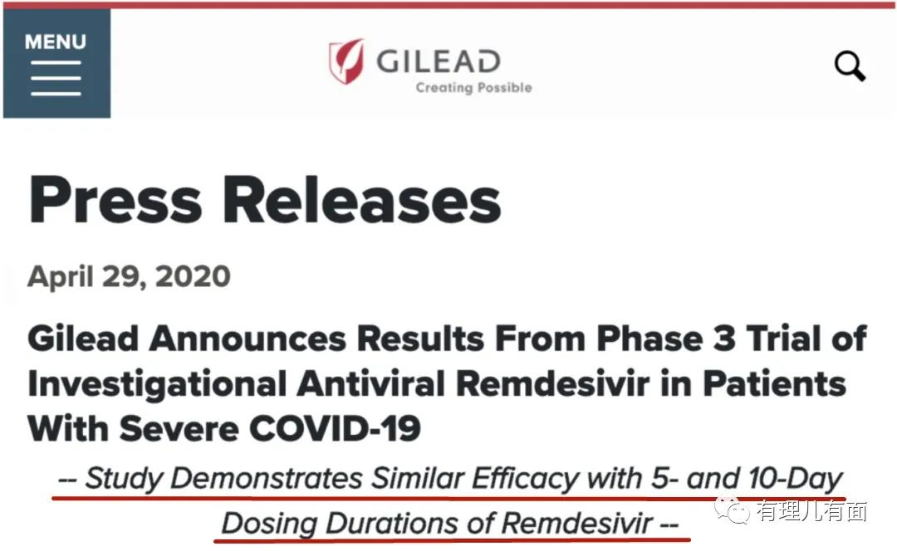

而同一天这样的两个截然相反的结论以及FDA的批准使用，都导致了一个严重的后果，那就是虽然美国在这事上抖了机灵、撒了谎，但在全世界都翘首以盼新冠特效药的档口，美国成功营造了自己拥有抗疫“神药”的头号科技强国形象，并使西方世界的舆论场甚至是中国国内的民众对于中国的科学研究产生了重大的怀疑。

我们能从这件事上看到美国操纵舆论的典型套路。

**第一个就是时机选择。**因为第一印象很重要。如果让中国的科学结论大行其道、占得先机，美国就太栽面了。

作为头号科技强国，前有FDA和CDC力推的氯喹和羟氯喹这两种存在危险副作用的药物遭到多方的强烈质疑，不得不提醒谨慎用药。后有“没人比他更懂”的特朗普关于注射消毒剂的荒诞言论，已经让世人看尽了笑话。这次再折面，以后真的不好在西方社会当大哥了。

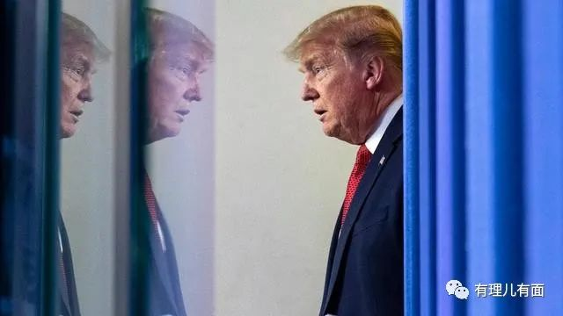

因此在4月29日，当美国研究所的正式研究结果还没有出来的时候，**福西就面对记者提前“漏题”，目的就是第一时间压制中国的声音，扳回一局。**

还有就是巨大经济利益的考量。吉利德公司当天之所以把结果挂在网上，因为一旦被证明无效，这个公司的利益和声誉就完了。因为之前的4月23号，世卫组织官网上意外公布了瑞德西韦在中国的早期临床报告，当时的结论和现在一样，但后来被撤稿了……

世卫组织解释的原因是这是初稿，还在接受同行审查。吉利德也发声明认为中国报告存在不正确的解读，结果尚无定论。尽管如此，吉利德的股价当天还是暴跌了9%。

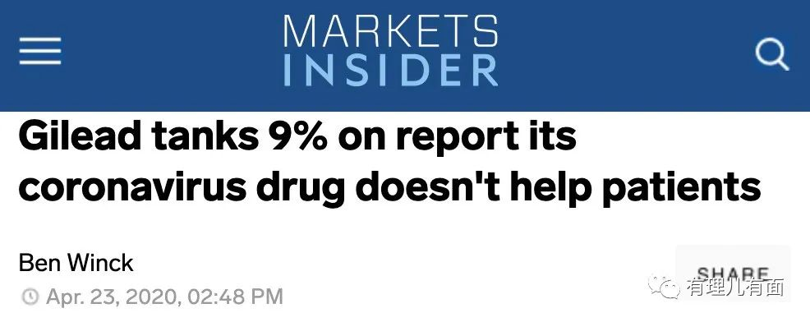

况且，据美国国家公共广播（NPR）报道，**吉利德在今年头三个月用来游说白宫和国会方面的花费已经达到近250万美元，创下了该公司这几十年来最大规模的游说开支。**而这次结果的公布，让吉利德公司的股价持续上涨，整体市值较年初已经上涨了20%。

真是一念天堂，一念地狱，正反结论天壤之别。

**第二个就是全方面的背书。**为了压制和诋毁中国，美国敢于从国家元首、专业机构和人员以及政策、媒体、盟友支持等方面同时进行舆论营造，造成假象、既成事实。

前面已提到，先是前期积累了科学严谨极高声望的领军科学家福西，直接高调宣称瑞德西韦“在减少康复时间方面”具有“明确的、重要的、积极的疗效”。现在美国抗击疫情中，福西在美国，就像钟南山院士之于中国民众，可以说在专业方面一言九鼎、德高望重，极具说服力。再加上英国专家在《柳叶刀》上不怀好意的负面评论，以及美国几个专业团队相似的结论对中国一个专业团队在话语权上积累的优势，都形成了一种看似专业水平上的“差距”。

再就是美国食品药品监督管理局（FDA）。由于美国在西方社会望尘莫及的国家实力和科技医疗水平，很多国家对于新药的态度都要看FDA的脸色。它敢在两天时间就能紧急批准瑞德西韦用于治疗新冠病毒，而省去了平时新药上市需要3至5年或更长的时间，这种火速力挺足见药物的“疗效”毋庸置疑。

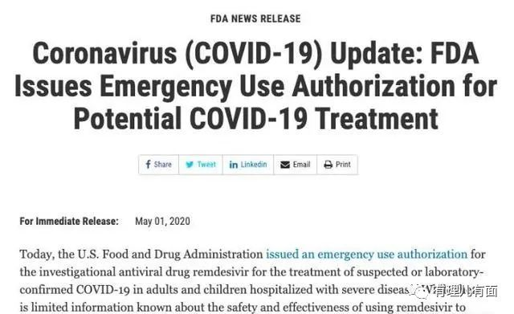

**还有就是特朗普的表演。**药物批准当天，特朗普特意把吉利德公司CEO拉在身边，称赞服用瑞德西韦“对于这些已经收治的新冠患者来讲，是一个非常重要的治疗手段”。虽然在大选的支持率上，现在特朗普落后，但不代表他在美国民众心中的形象已经完全坍塌。特别是在目前国内疫情深重的特殊时期，总统的号召力还是代表了国家的公信力，不然就不会有老百姓听他的话，真的注射消毒剂。



其他的当然还有西方媒体的大力鼓噪，以及像日本等盟友国家快速跟进，将瑞德西韦也作为本国的抗疫用药，到随后授权全球127个国家生产，都给人造成了一种“神药”的错觉。

**第三个就是给自己铺了后路。**

首先FDA批准瑞德西韦是有条件的，即在紧急情况下使用瑞德西韦来治疗新冠患者，意味瑞德西韦没有经过与FDA 批准合格处方相同的审查水准，也就是说瑞德西韦“并没有获得批准上市”。这个紧急授权其实是很值得玩味的，可以理解为一旦美国宣布“紧急”情况“终结”，这次的“紧急使用”也随之结束。或者美国FDA也不排斥在任何时候提前停止“紧急使用”，当发现“风险”大于“利益”时，这个药物就会提前叫停。这是最大程度地规避了问责，以防实际应用当中被打脸的情况，判断标准在自己手里，显得“有理、有利、有节”。可是对于普通民众，哪里能了解这么多弯弯绕。

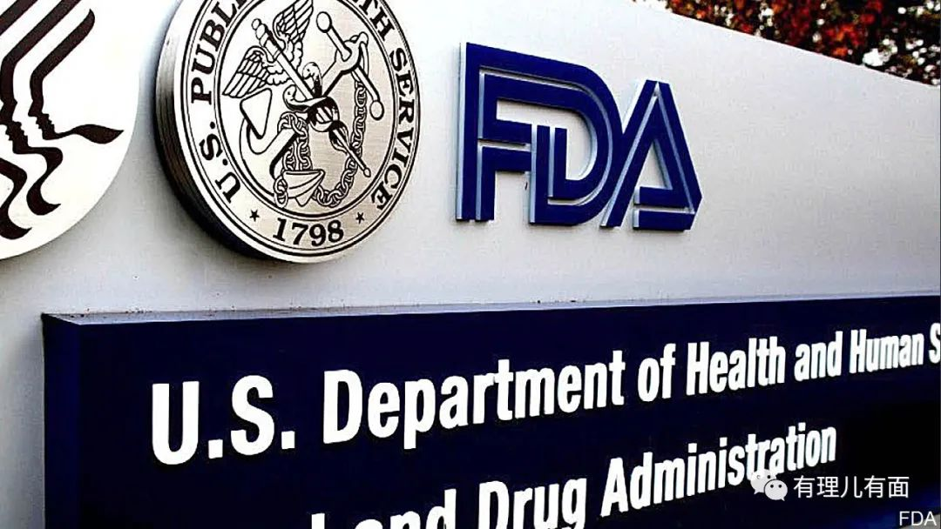

**其次就是美国通过这件事给中国又“罪加一等”，再次强化了民间的仇视情绪。**忽悠对象可以分成两个层面，一个层面针对的是高端的、精英的人群，因为改了实验标准，所以具有专业背景、专业知识的人，他们去看这件事会发现美国的研究没有任何问题，美国专业机构说的都是实话，相反他们会觉得这是很科学很严谨的研究成果。

**另一个层面就是普通老百姓。**在目前面临无药可医的局面下，美国专业机构、政府部门、新闻媒体甚至国家领导人都证明有效的药物，中国团队却说不行，这是什么居心。由于长期以来的傲慢与偏见，这样带来的负面效果就是如果后期疫情失控，在意识形态以及美国政客前期不断营造的“中国病毒论”情况下，很多老百姓肯定会对中国产生抵触情绪，“甩锅中国”“病毒从中国而来”的误导将让人深信不疑。

**最后就是特朗普的选情。**据美国《新闻周刊》报道，近期民调显示，由于前期的防控乏力，特朗普的支持率是41%，而对手拜登的支持率是50%。特朗普之所以给力的站台，对他而言是百利而无一害的，这给特朗普增加了连任的重要筹码，毕竟是在其任内至少找到了一个“有效药”。

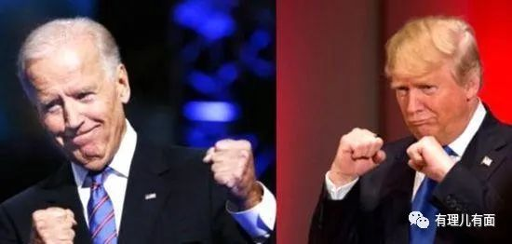

**最高端的说谎，不是说假话，而是只说选择后的部分事实。**

面对新冠疫情，在甩锅中国上，美国在下一盘特别大的充满谎言的棋，“神药”只是他们蛊惑世人的筹码。但这种无所不用其极、煽动普通民众仇视中国的伎俩，其杀伤力还是巨大的。

而我们，更要心知肚明、做好准备，方能冷静应对、从容化解。





**关注公众号：**

**有理儿有面**

**理   性｜   揭   秘｜   探   讨**







有里儿有面

**微信扫一扫赞赏作者** **赞赏**

已喜欢，对作者说句悄悄话

取消

**发送给作者**

**发送**

最多40字，当前共字

 人赞赏

上一页 1/3 下一页

长按二维码向我转账

受苹果公司新规定影响，微信 iOS 版的赞赏功能被关闭，可通过二维码转账支持公众号。

### 精选留言

用户设置不下载评论